Инструкция по работе с резьбонарезным станком ThreadMaster 50 ECO
1. Установить на станок резьбонарезные ножи. Снимите головку и установите требуемы тип резьбонарезных гребенок. Установите резьбонарезную головку на место.
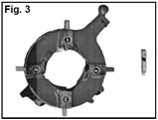

2. Залейте в ванну масло выше минимального уровня.
Используйте: специальное резьбонарезное масло, либо аналог — масло И 20А.
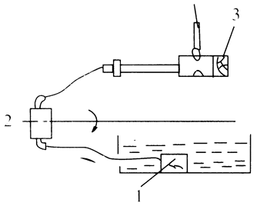
3. Установите трубу, зафиксировав её сначала в заднем, потом в переднем патроне.
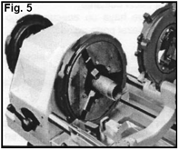
4. Центрируйте резьбонарезную головку в соответствии с диаметром трубы.
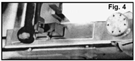
5. На резьбонарезной головке установите ножи на шкале риску нужного диаметра трубы
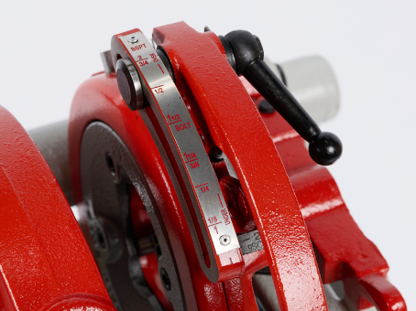
6. Отрежьте заготовку с помощью трубореза.
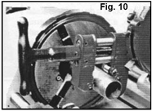
- Обработайте торец трубы при помощи гратоснимателя.
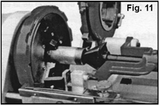
- Выполните пробную нарезку резьбы.
- При необходимости скорректируйте положение ножей на резьбонарезной головке: смещайте риску на шкале в большую или меньшую сторону до достижения требуемого качества резьбы.
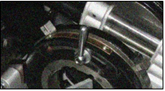
10. Извлеките трубу из станка.
